第三周 周记
支教的时间来到了乐清的第三周，为了让孩子们体会不同职业，构建一个学生课堂与社会工作交接的体验平台，在这一周，我们举办了暑期班儿童职业体验活动，让孩子们走出传统课堂，打造模拟职业体验空间。
师者，传道受业解惑者也
第一组的同学率先体验了教师这一职业。老师是和学生最密切相关的职业角色，初次转变身份的同学们给我们带来了不少的惊喜。同学们以三人为一组，轮流上到讲台进行授课，其他的两个同学则被安排管理课堂纪律。孩子们兴趣强烈，不少人都特地准备了讲课笔记，工工整整地写在纸上。

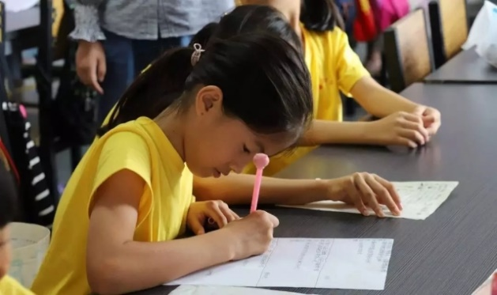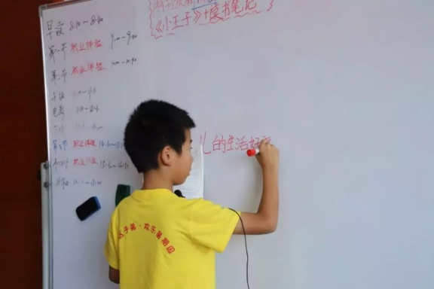
（正在授课的小老师，这堂课分享的主题是“这儿的生活”）
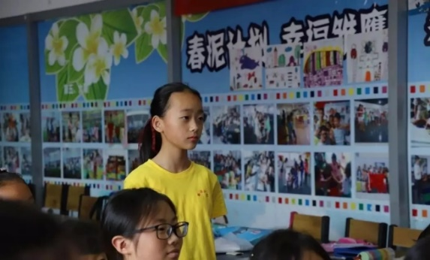
上课的过程中，小老师们偶尔有自己不理解的地方，台下的老师们都会认真聆听并给出切实意见改正。台上台下秩序井然，配合默契。
这次活动，给了孩子们一个上台展示自我的机会，他们站在教师的立场，去发表自己的理解，展示自己的思路。也许只有真正感受过这份职业，才能更好地体会到老师们的工作，给予更多地信任和理解，提高未来课堂的师生配合程度。
这是一次双向互动的模拟课堂体验，需要台下同学的高度配合以及组员们的共同帮助。令人开心的是，大家出色地完成了这次任务。教师模拟活动的目的不仅在于带给学生一种老师思维模式的体验，更在于搭建师生之间共通共行的桥梁。
记者，为时代发声
在第二个活动里，我们选择了“记者”这一职业。记者是进行新闻采访和报道的群体，即“采访”和“报道”相结合。为了让孩子们充分体验到专业记者的工作环境，我们购置了话筒、纸板等专业道具，进行了较为专业了报道记录格式教学。三人为一组，轮流担任“采访者”“被采访者”“记录者”的角色。
在老师的监督帮助下，孩子们自己思考采访问题并进行记录。轮流替换，秩序井然。每个孩子都体验到了新闻报道流程里的主要环节。
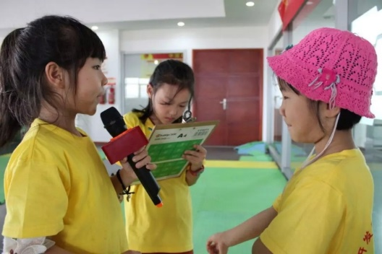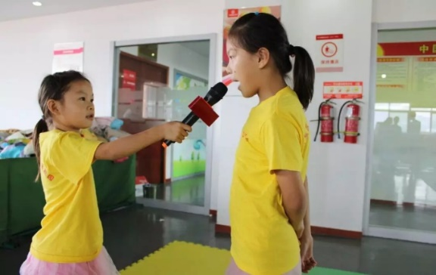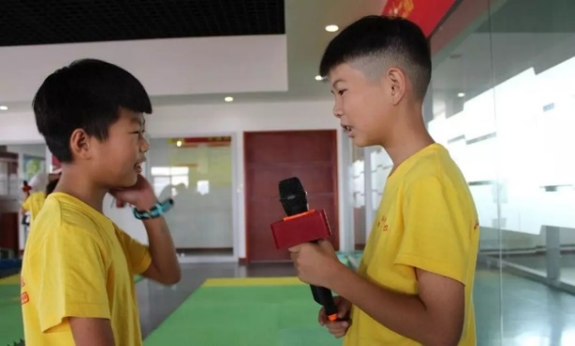
采访工作如火如荼进行中...
“记者”这个职业看起来离孩子们很远，其实很近。我们希望培养一种新闻意识，更是一种职业理念。即使孩子们在未来并不从事这一行业也能体验到这一行的职业精神，承诺一种全行业共通的“专业性”与“职业性”。
在集团的帮助，老师学生的共同努力下。本次暑期班儿童职业体验活动圆满成功！这不仅是简单的职业模拟，更是未来社会意识对于学生的一次渗透，让他们接触到职业理念这一概念，培养一种专业态度与理念。大家活跃参与，交上了令人满意的答卷，为这次职业体验日画下了圆满的记号。
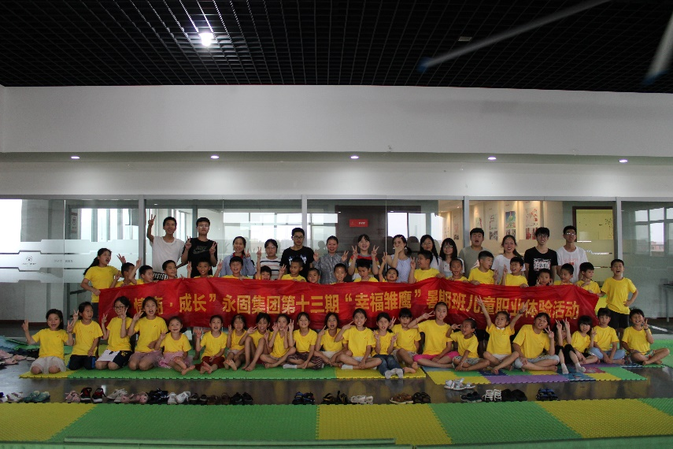
集体合影
时间真的过得好快，转眼支教生活还剩下短短的一个多星期。在这次乐清支教过程中，我得了很多东西，最大的感悟是自己学会了敢于去思考，敢于去做。万事开头难，但有些事情总是要开头的，关键在于自己去做了，去尝试了，去一次一次努力了，你会发现，原来自己也可以做到，原来自己也很棒。
只有去做了，才能发现问题，只有去想了，思考了，才能想出解决的办法。不管是教学经验，还是与人交流，或是做人的道理，觉得自己在支教中得到了锻炼，苦累之后是硕果累累。
